东风日产：一呼百应”短视频&直播大赛项目
广 告 主：东风日产
所属行业：汽车
执行时间：2022.01.06-02.26
参选类别：短视频营销类
营销背景
为配合日产e-POWER新技术上市传播，由总部搭建平台及话题，打造「视频」 「直播」双赛道组合，联动经销商与品牌官方蓝V、达人、用户以及各类互动和转化产品作有机的融合，将新车技术点及产品卖点高渗透传递给用户，让每家经销商成为e-POWER的“代言人”。
营销目标
东风日产攻坚技术难题，带来全新e-power技术，为出圈种草新技术，提升品牌声量，在新媒体时代下，东风日产需要利用本次传播破题大众对新技术认知理解难题，同时打造品牌声量，广而告之形成新技术广泛认知，最终实现由品到效促进用户转化、粉丝沉淀及终端销售。
策略与创意
我们合作抖音短视频平台，打造一场创造参与规模、突破内容深度的网综化高能赛事专业说车秀。利用短视频+直播双赛道组合，高效联动总部和经销商赋能经销商内容营销，高效瓜分流量池推动用户活跃度，打造多元化营销手段，双赛道赛制+人人代言浪潮+品牌-经销商-达人高能互动，将品牌车型内容传播打造成赛事化选秀的网综形式，赋予传播新玩法。
执行过程/媒体表现
在短视频赛道，采用全民任务视频投稿模式，通过Uid限定邀约经销商及达人结合话题#e-POWER城市通勤最佳选择#及新车亮点专业说车,使终端能力大幅度提升；在直播赛道，经销商通过直播PK的方式打通终端线上+线下流量,全方位带动车型曝光度。
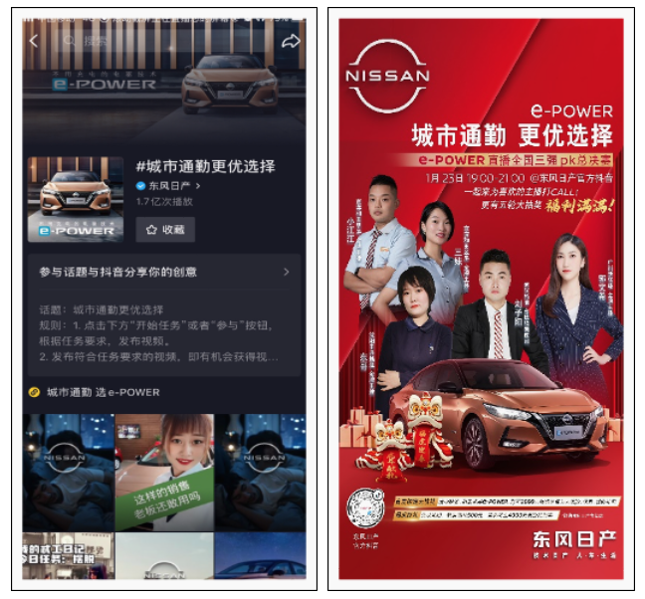
话题讨论#城市通勤更优选择 https://v.douyin.com/Bo1Au9g/
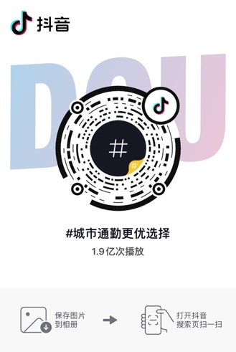
营销效果与市场反馈
本次定制网综化高能赛制，不仅破题新技术的认知广度及深度难点更实现品牌全新助益。
- 首先，在视频赛道实现全参与，高曝光。
超过800+经销商参与，刷新抖音单项目经销商参与规模，同时产出共429条强相关精品深度视频，总播放量达203w+，实际曝光量1.7亿，曝光完成率达1133%+，远超核心竞品同模式下曝光6.3倍。
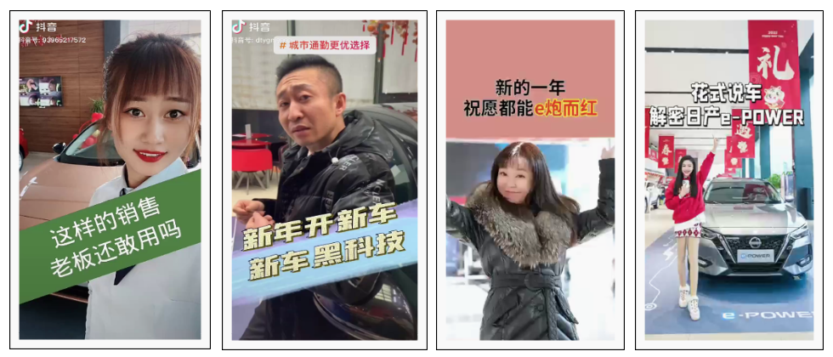
- 其次，在直播赛道实现热点高沸。
东风日产直播矩阵突破以往的全新高度，累计开播场次2981场，累计看播量321w，累计评论量1418w。
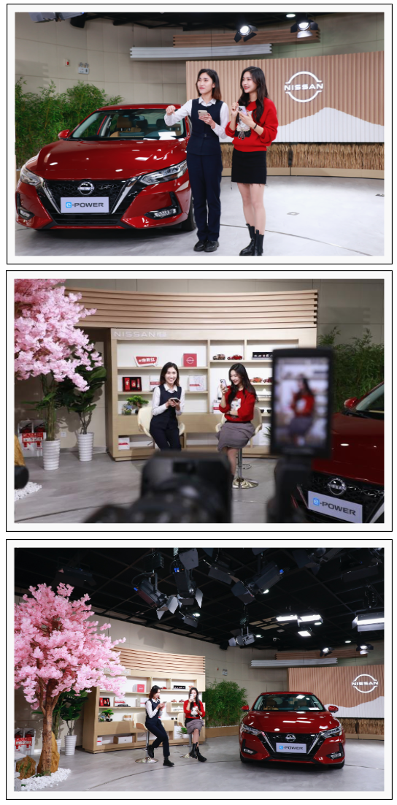
- 最后，在硬广投放上，关键指标均超额溢出。
最高曝光完成率156%，最高点击完成率达736%，点击率实现超高幅度硬核溢出，内容吸引力强劲。
